Projektwoche für Schulen zum Thema:

Kinder sind eigentlich von Grund auf glücklich oder sollten es zumindest sein.
Kann man das Glücklichsein verlernen? Stimmt die Wahrheit aus der Werbung,
dass Glück mit Dingen zusammenhängt, die man unbedingt haben muss?

Was benötige ich, um glücklich zu sein?
Wie fühlt sich Glück an?
Wo in meinem Leben ist das Glück zu Hause?

Diesen Fragen gehen wir in dieser Forschungswoche auf gestalterische Weise nach. Wir kombinieren das so entstehende Glückstagebuch mit Bewegung, Singen, Geschichten und Selbstwahrnehmung. Wir gucken in die Wolken, erleben die Anziehungskraft vom Glück und stellen fest, dass dieses ganz leise und ereignislos sein kann.

Am Ende der Woche halten wir ein ganz spezielles, persönliches und nachhaltiges Beweismittel in den Händen. Beim Durchblättern des Buches werden unsere Erinnerungen an das glückliche kreative Erleben und Gestalten wach.

Regula Stucki ist Künstlerin und Spitalclown. Als Dr. Trallalla ist sie seit 12 Jahren in verschiedenen Kinderspitälern unterwegs.
In ihrem Atelier im Berner Marzili-Quartier leitet sie Workshops in Mixed Media- und Collagetechniken und führt auch Lehrerinnen-Fortbildungen durch.
Sie ist Autorin des Buches „Tränen lachen“ und arbeitet seit vielen Jahren mit Kindern, u.a. auch in Institutionen für Kinder und Erwachsene mit Behinderung. Sie hat selber einen 16-jährigen Sohn und lebt in Bern.
Einblick in ein Glückstagebuch

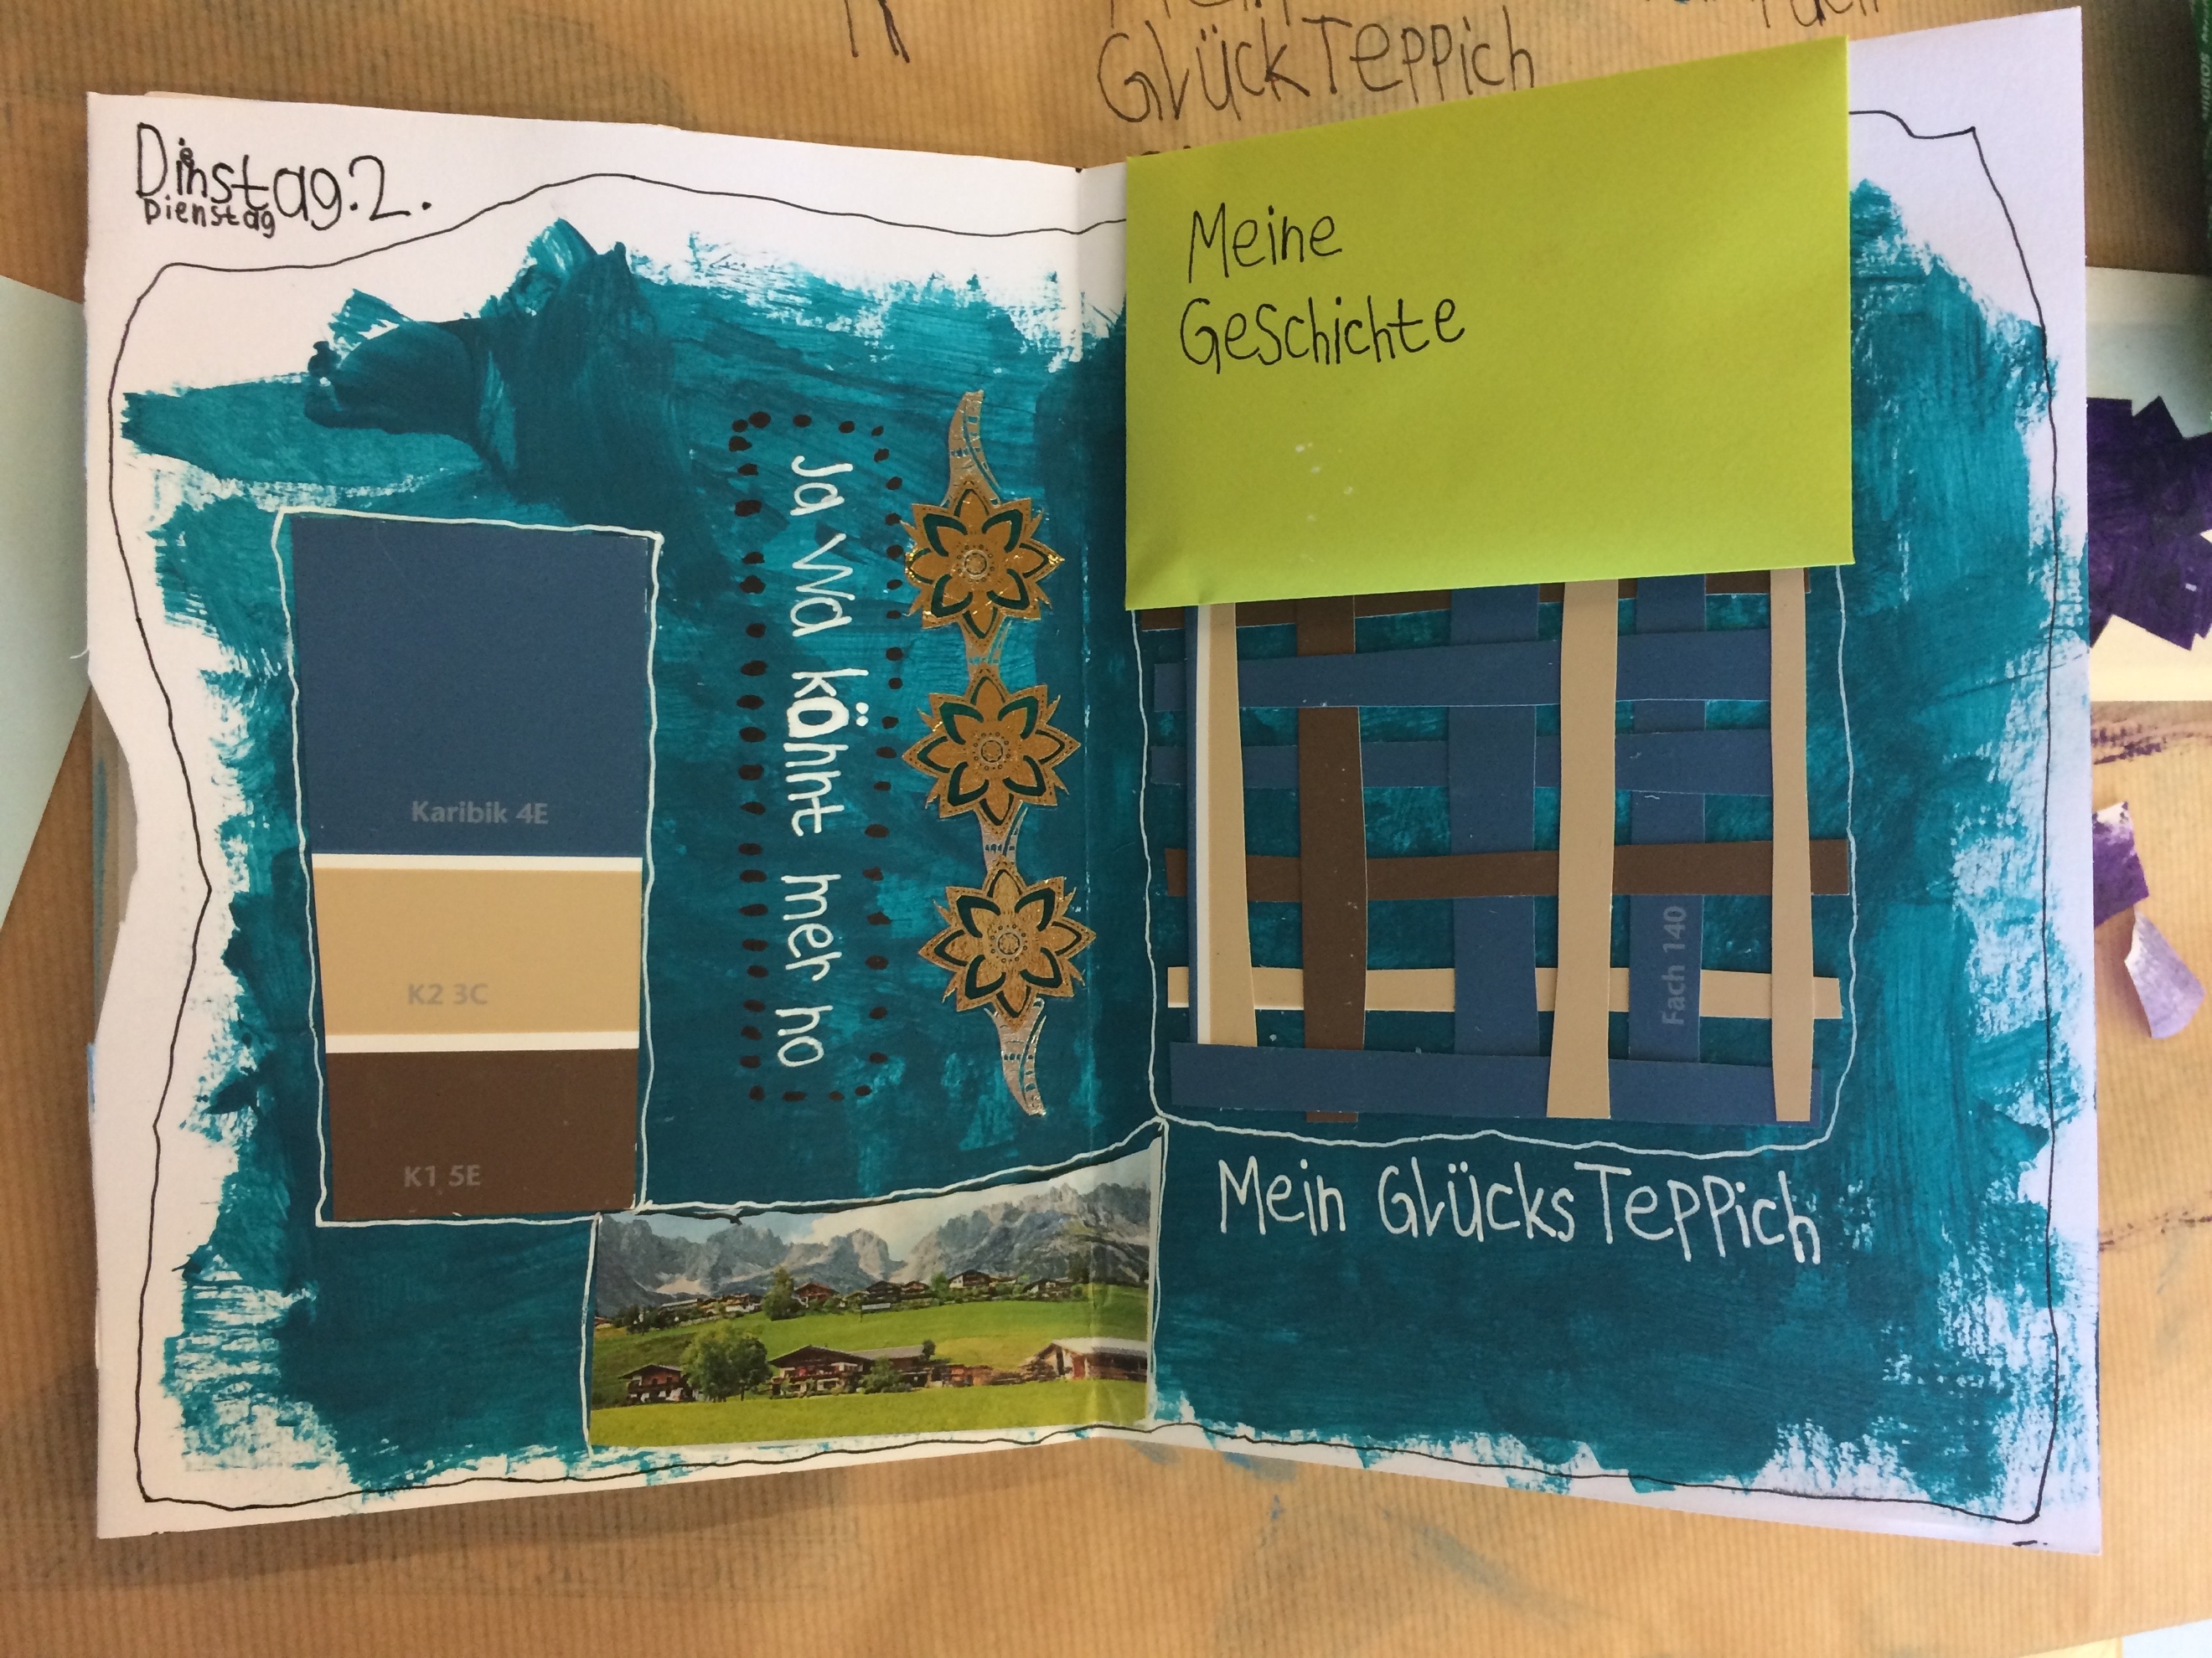

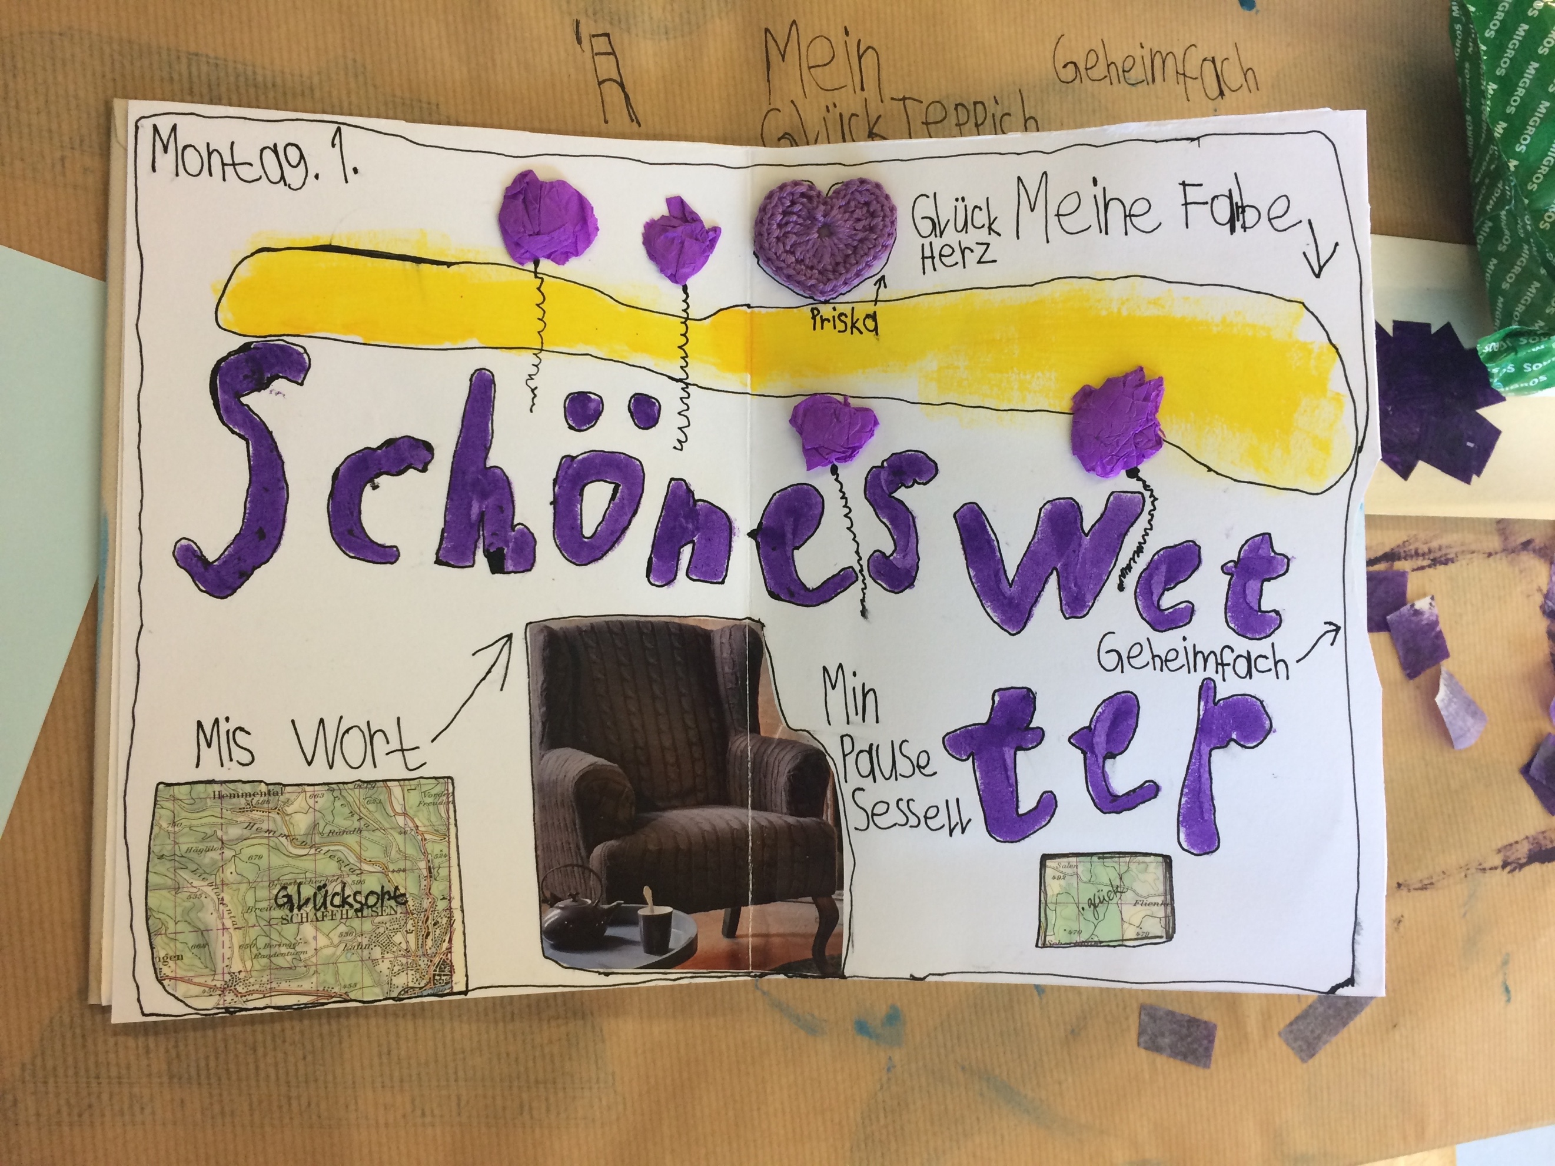

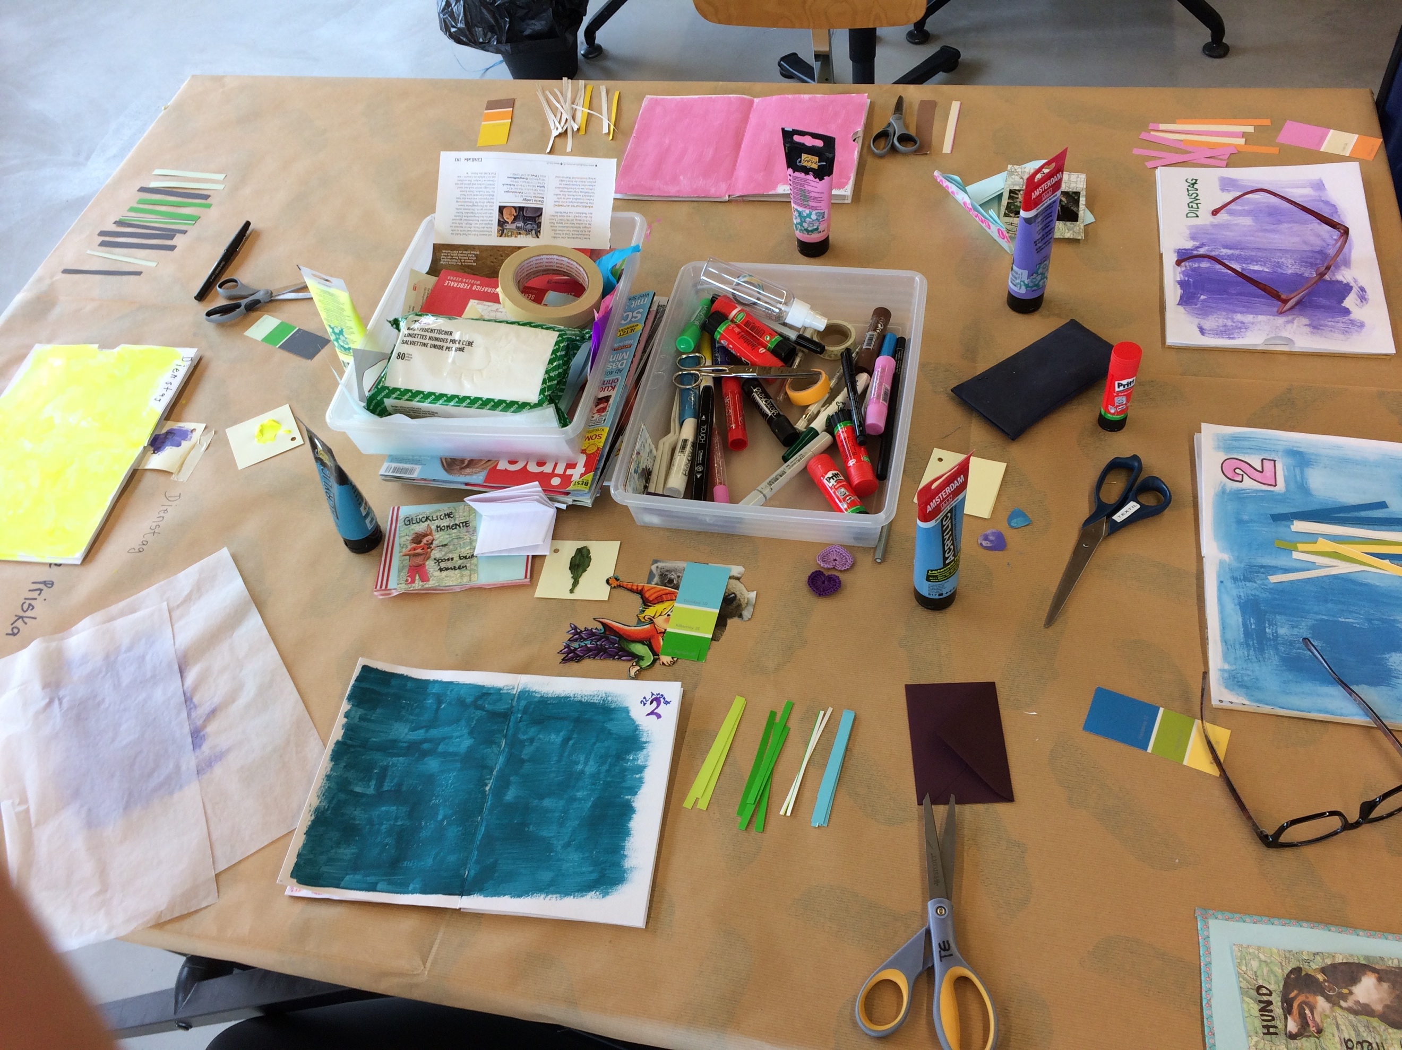
Jeder Tag hat für uns jeweils eine eigene, persönliche Farbe. Jeder Tag hat ein Wort, das wir uns spontan einfallen lassen. Damit arbeiten wir in unserem Glückstagebuch.
Am nächsten Tag werden es wieder eine andere Farbe und ein anderes Wort sein. So sind wir mit unseren Stimmungen und Vorlieben jeden Tag etwas anders. Und doch bleiben wir immer die gleiche Person, einmalig und unverwechselbar.

